UNIVERSIDAD CATÓLICA ANDRÉS BELLO

FACULTAD DE INGENIERÍA

ESCUELA INGENIERÍA INFORMÁTICA

INGENIERÍA DEL SOFTWARE

**DOCUMENTO DE ESPECIFICACIÓN DE REQUERIMIENTOS DEL SISTEMA**

|  |  |
| --- | --- |
|  |  |

**LOTOUCAB - MÓDULO 2: ADMINISTRACIÓN DE USUARIOS INTERNOS Y EXTERNOS**

ALUMNOS:

David Monroy CI: 26.473.543

Vanessa Nadal CI: 26.473.652

Carolina Patiño CI:26.741.364

**Introducción**

El Módulo de Administración de Usuarios Internos y Externos forma parte de **LOTOUCAB**, que es un sistema para la configuración, administración y venta de Juegos de Loterías de representación numérica.

Para entender a fondo el propósito de esta sección (la cual llamaremos *Módulo 02*) es necesario conocer que en el sistema existen tres (3) diferentes ‘*actores’* que interactúan en el sistema y son afectados por el mismo, estos son:

· **Usuario Administrador:** Será el dueño de la empresa en posesión del sistema, el más alto en la jerarquía y tendrá el máximo control sobre todas las operaciones.

· **Usuarios Internos:** Empleados del administrador del sistema y los mismos estarían delegados a realizar operaciones administrativas sobre la plataforma como crear nuevos juegos, administrar participación, administrar otros usuarios, etcétera.

· **Usuarios Externos:** Usuarios que aun cuando forman parte del negocio, venden y participan de la ganancia y las pérdidas, no son empleados del administrador.

En la siguiente figura se muestra un ejemplo de cómo intervienen los distintos usuarios en el modelo actual:

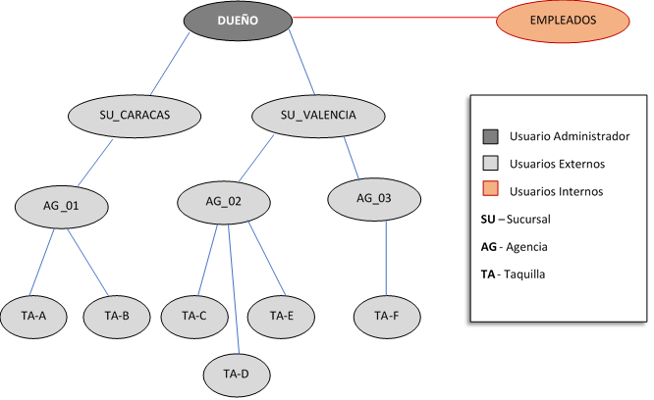

**1. Definición de requerimientos de usuario**

1.1. El Módulo 2 le permitirá al *usuario administrador* del sistema crear usuarios de dos tipos, Internos o Externos.

1.2. Brindará al *usuario administrador* o a otro *usuario (interno o externo) con un permiso específico* las operaciones de **Crear**, **Modificar**, **Consultar** y **Eliminar** a otro usuario que desee.

**2. Especificación de requerimientos del sistema**

2.1. El sistema permitirá crear nuevos usuarios y almacenar en Base de Datos la nueva data.

2.2. El sistema permitirá modificar usuarios existentes y actualizar en base de Datos la nueva data.

2.3. El sistema permitirá consultar la información sobre usuarios existentes, haciendo una solicitud a la Base de Datos.

2.4. El sistema permitirá eliminar usuarios existentes y actualizar el campo *Estatus* en Base de Datos a “Eliminado”.

2.5. El sistema permitirá a los *usuarios externos* crear usuarios sólo de su mismo tipo.

**3. Diagrama de Casos de Uso**

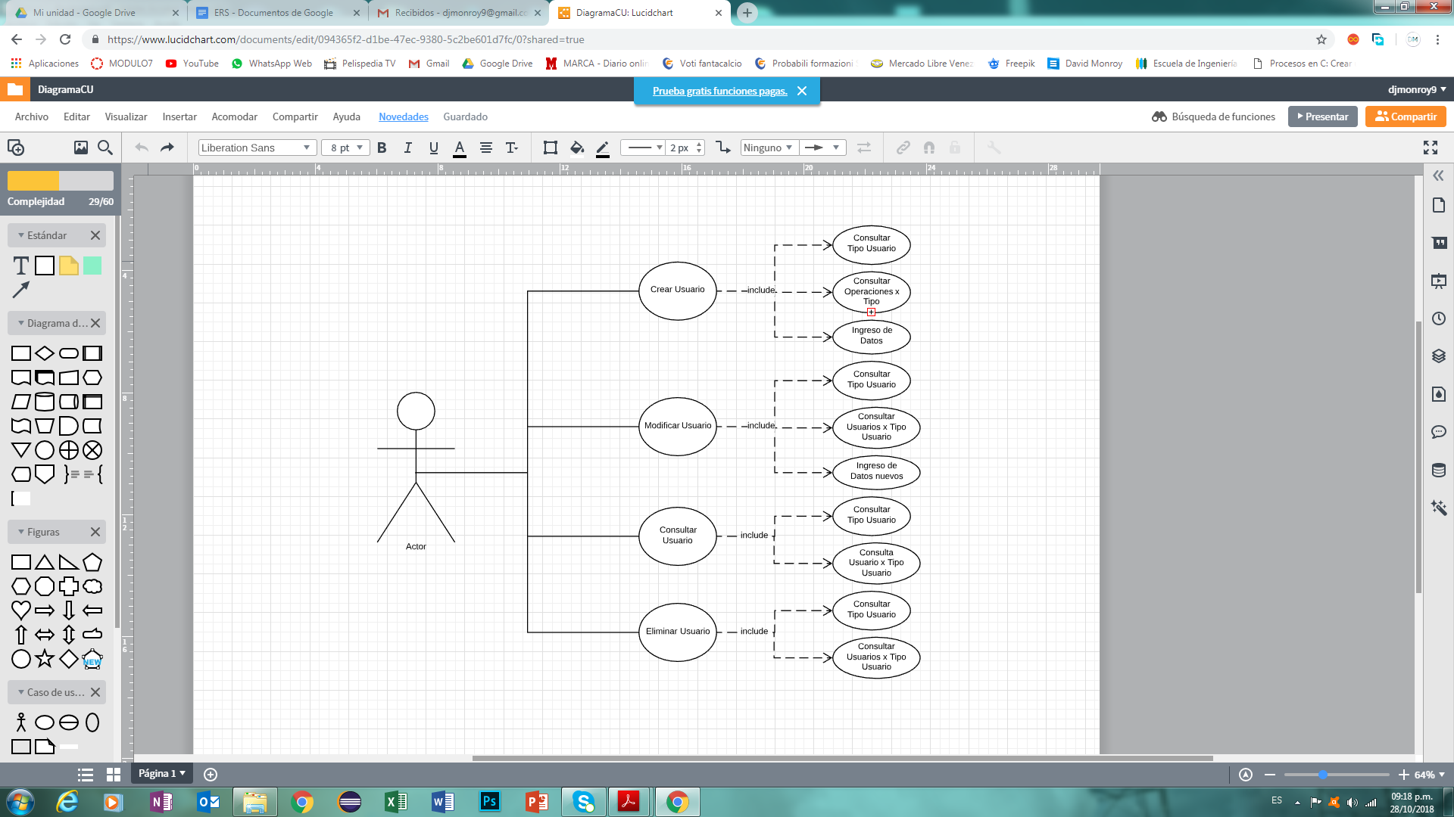

**4. Descripción y Flujos de Casos de Uso**

|  |  |  |  |  |
| --- | --- | --- | --- | --- |
| **CU_01** | | | | |
| **Crear Usuario** | | | | |
| Precondición: | | Haber ingresado al sistema. | | |
| Descripción: | | Crear un nuevo usuario (externo o interno) y agregarlos a la base de datos. | | |
|  | **ACTOR** | |  | **SISTEMA** |
| 1. | Selecciona la opción de crear usuario. | | 2. | Busca y muestra los distintos Tipos de Usuario posibles. |
| 3. | Consulta y elige Tipo Usuario (CU_05). | | 4. | Busca y muestra las distintas operaciones que puede realizar el tipo de usuario ingresado. |
| 5. | Consulta y elige Operaciones por Tipo Usuario (CU_06). | | 6. | Pide al actor ingresar los datos de usuario a crear. |
| 7. | Ingresa datos de usuario a crear (CU_07). | | 8. | Crea el usuario con del tipo seleccionado, con las operaciones seleccionadas y los datos ingresados. Es insertado en Base de Datos. |
| Postcondición: | | Se ha creado un nuevo usuario. | | |

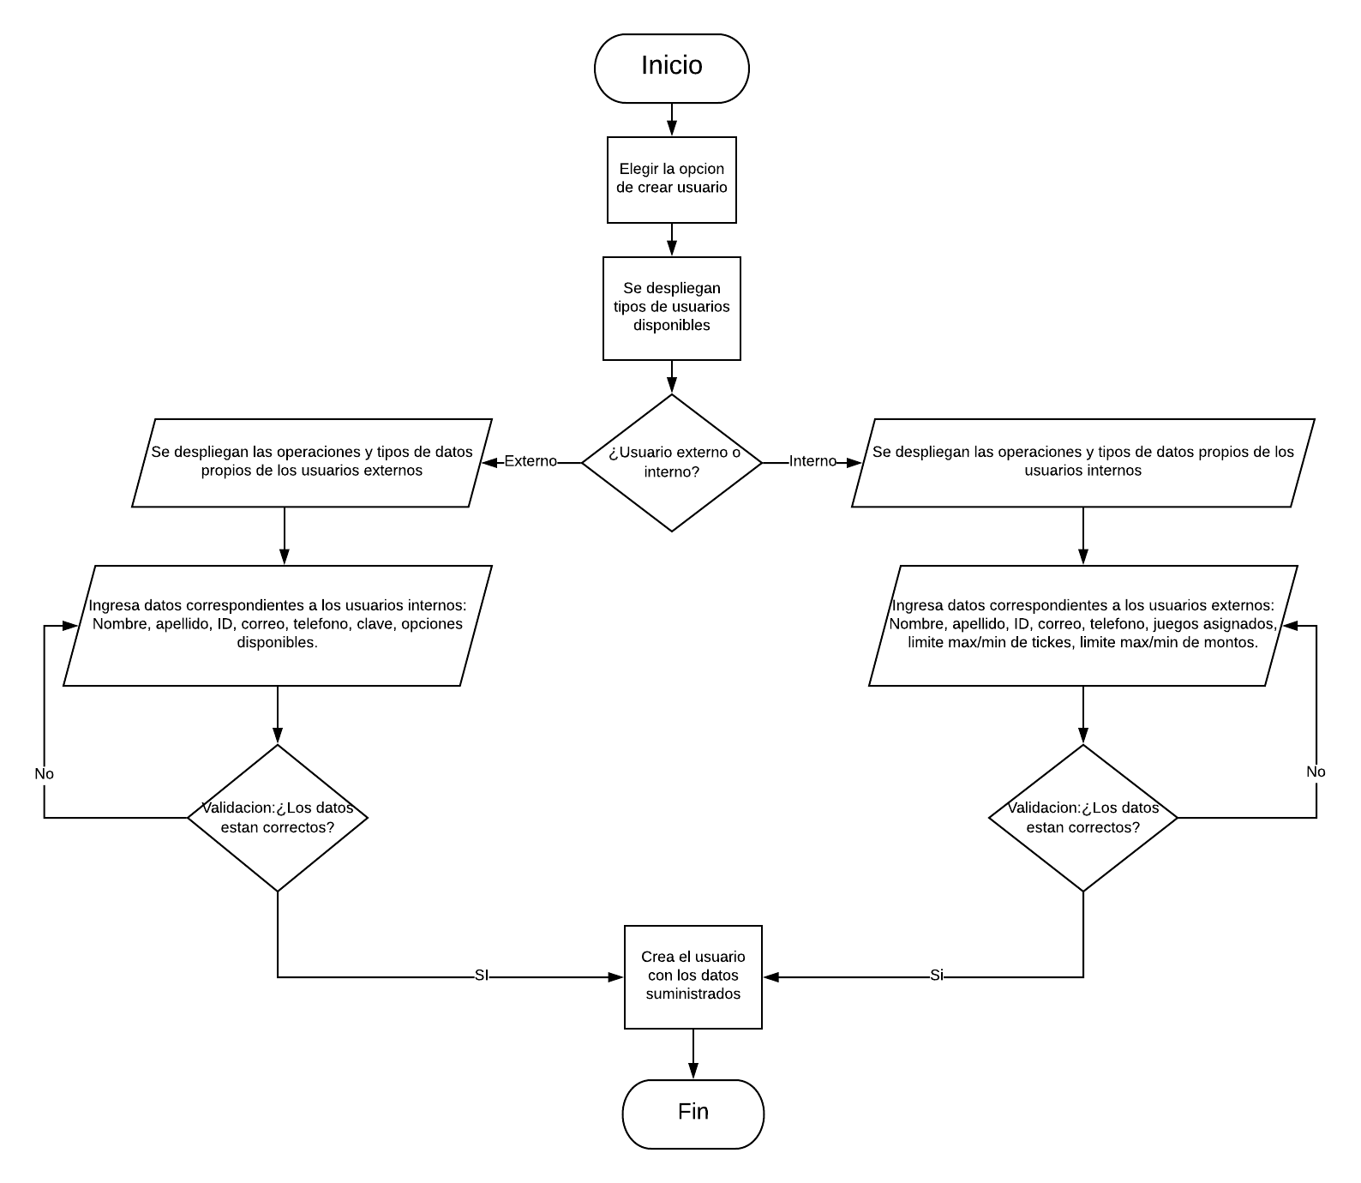

|  |  |  |  |  |
| --- | --- | --- | --- | --- |
| **CU_02** | | | | |
| **Modificar Usuario** | | | | |
| Precondición: | | Haber ingresado al sistema. | | |
| Descripción: | | Cambiar los campos de un usuario (externo o interno). | | |
|  | **ACTOR** | |  | **SISTEMA** |
| 1. | Selecciona la opción de modificar usuario. | | 2. | Busca y muestra los distintos Tipos de Usuario disponibles. |
| 3. | Consulta y elige Tipo Usuario (CU_05). | | 4. | Busca y muestra los usuarios existentes en el sistema del tipo seleccionado. |
| 5. | Consulta usuarios según el tipo seleccionado (CU_08). | | 6. | Solicita ingresar los datos nuevos del usuario. |
| 7. | Ingresa los nuevos datos del usuario (CU_09). | | 8. | El usuario es modificado con los nuevos datos y actualizado en Base de Datos. |
| Postcondición: | | Se han modificado o mantenido los campos del usuario. | | |
| Excepciones: | | Paso | Acción | |
| 7 | Si los datos son inválidos, solicita ingresar otros valores. | |

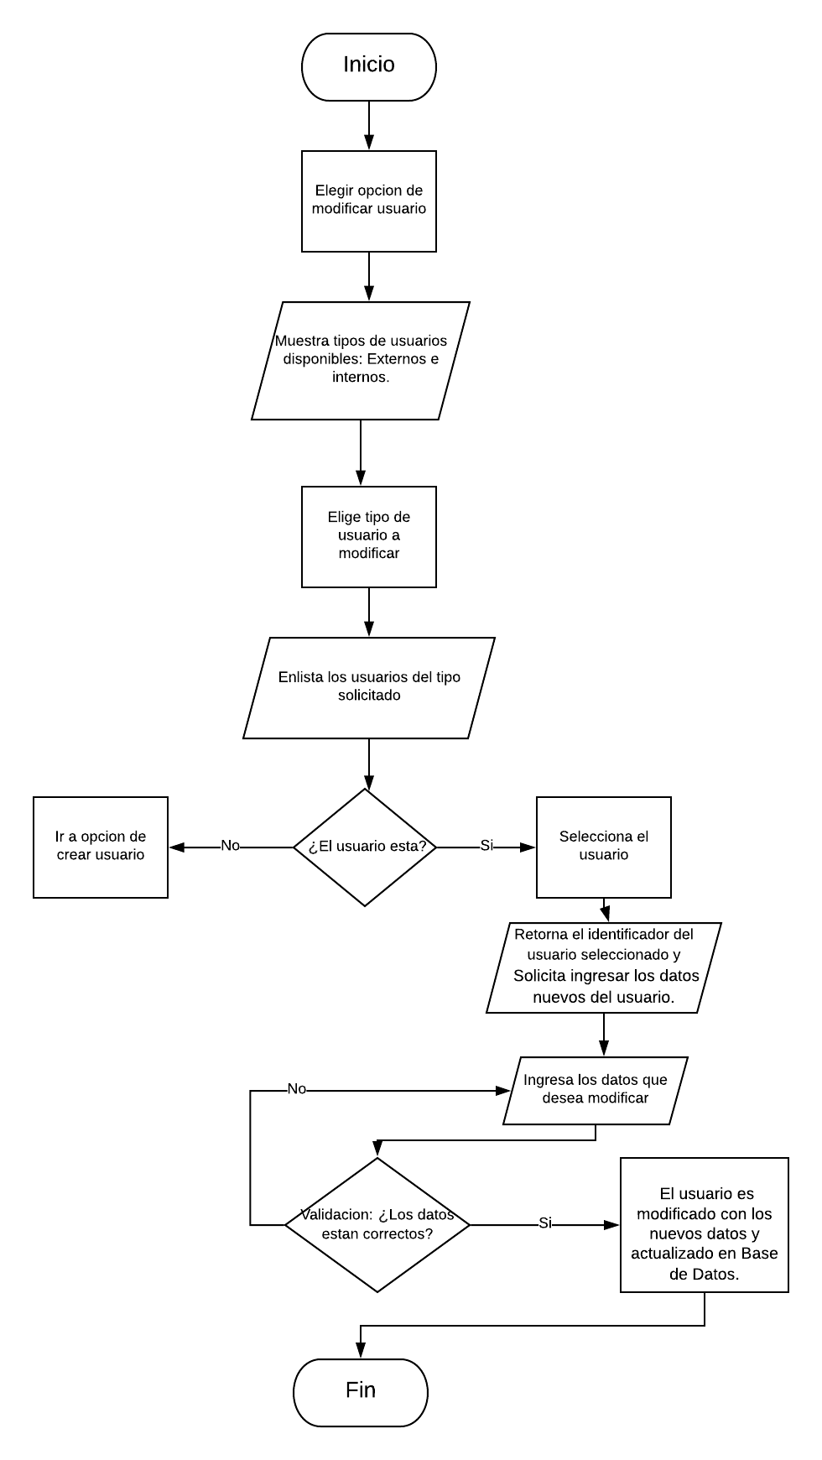

|  |  |  |  |  |
| --- | --- | --- | --- | --- |
| **CU_03** | | | | |
| **Eliminar Usuario** | | | | |
| Precondición: | | haber ingresado al sistema. | | |
| Descripción: | | Elimina cualquier usuario, actualiza campo Estatus a “Eliminado” en la Base de Datos. | | |
|  | **ACTOR** | |  | **SISTEMA** |
| 1. | Selecciona la opción de eliminar usuario. | | 2. | Busca y muestra los distintos Tipos de Usuario disponibles. |
| 3. | Consulta y elige Tipo Usuario (CU_05). | | 4. | Busca y muestra los usuarios existentes en el sistema del tipo seleccionado. |
| 5. | Consulta usuarios según el tipo seleccionado (CU_08). | | 5. | Solicita al actor que confirme la eliminación del usuario indicado. |
| 6. | Confirma que quiere eliminar usuario indicado. | | 7. | Actualiza campo *Estatus* a “Eliminado” en Base de Datos. |
| Postcondición: | | Se ha cambiado o mantenido el estatus del usuario. | | |
| Excepciones: | | Paso | Acción | |
| 4 | Si no se ha encontrado el usuario, el sistema muestra el mensaje “El usuario no existe” y regresa al paso 3. | |
| 6 | Si el actor decide no eliminar al usuario, regresa al paso 3. | |

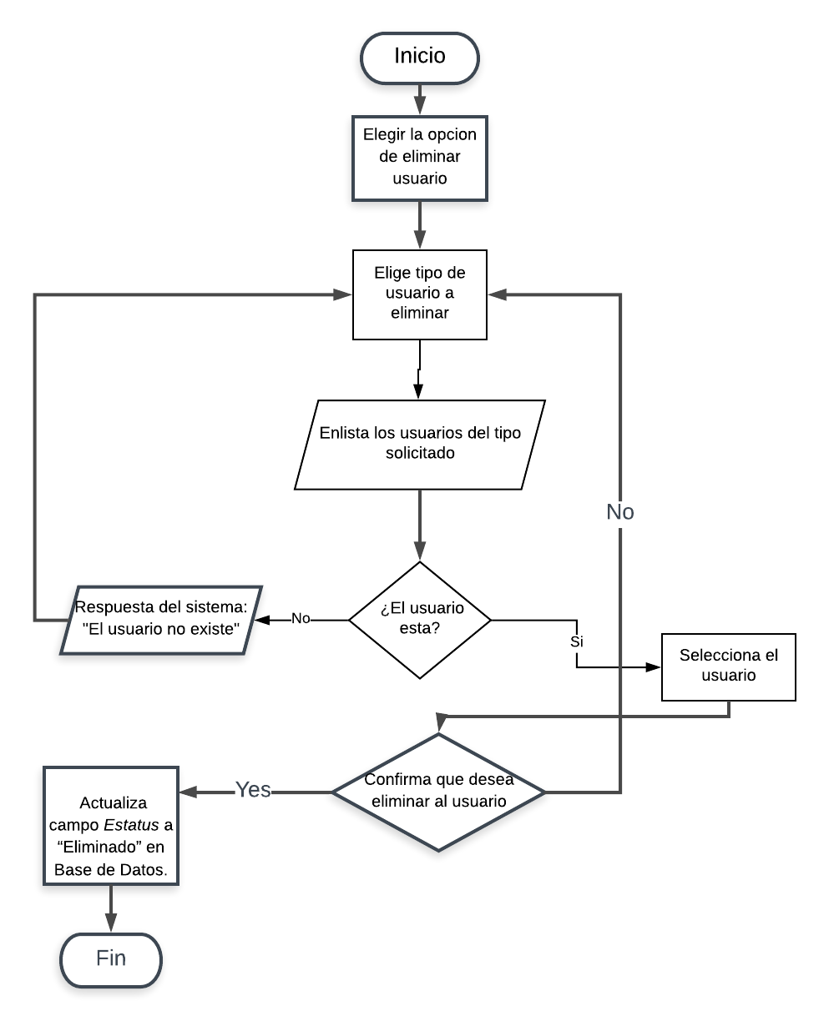

|  |  |  |  |  |
| --- | --- | --- | --- | --- |
| **CU_04** | | | | |
| **Consultar Usuario** | | | | |
| Precondición: | | Haber ingresado al sistema. | | |
| Descripción: | | Consultar la data de un usuario (externo o interno). | | |
|  | **ACTOR** | |  | **SISTEMA** |
| 1. | Selecciona la opción de consultar usuario. | | 2. | Busca y muestra los distintos Tipos de Usuario disponibles. |
| 3. | Consulta y elige Tipo Usuario (CU_05). | | 4. | Busca y muestra los usuarios existentes en el sistema del tipo seleccionado. |
| 5. | Selecciona el usuario a consultar. | | 5. | Muestra la data del usuario seleccionado. |
| Postcondición: | | El usuario sigue sin modificaciones. | | |
| Excepciones: | | Paso | Acción | |
| 4 | Si no se ha encontrado el usuario, el sistema muestra el mensaje “El usuario no existe” y regresa al paso 3. | |

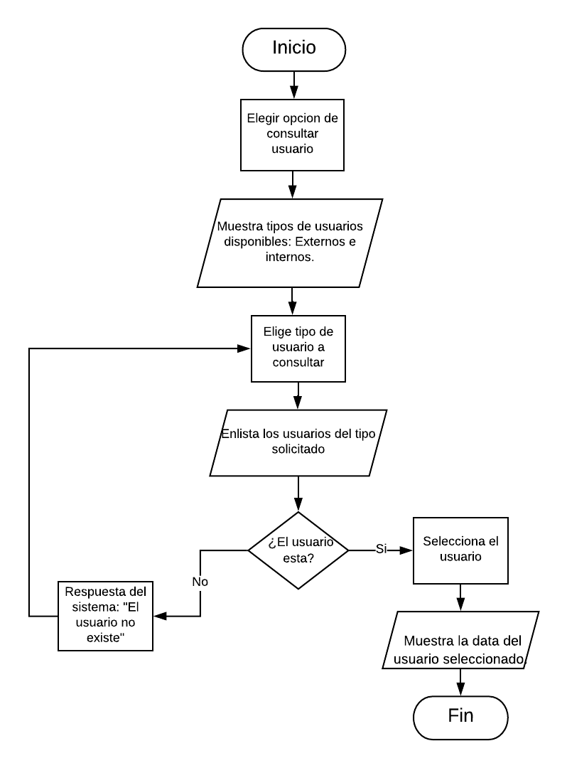

|  |  |  |  |  |
| --- | --- | --- | --- | --- |
| **CU_05** | | | | |
| **Consultar Tipo Usuario** | | | | |
| Precondición: | | Haber seleccionado opción de crear, modificar, consultar o eliminar usuario. | | |
| Descripción: | | Consultar los distintos tipos de usuario existentes. | | |
|  | **ACTOR** | |  | **SISTEMA** |
| 1. | Consulta tipos de usuario. | | 2. | Muestra los tipos de usuario existentes. |
| 3. | Selecciona Tipo de Usuario. | | 4. | Retorna el valor del Tipo de Usuario seleccionado. |
| Postcondición: | | Se ha indicado Tipo de Usuario. | | |

|  |  |  |  |  |
| --- | --- | --- | --- | --- |
| **CU_06** | | | | |
| **Consultar Operaciones por Tipo Usuario** | | | | |
| Precondición: | | Haber consultado y seleccionado un tipo de usuario | | |
| Descripción: | | Consultar las distintas operaciones que podrá realizar un usuario. | | |
|  | **ACTOR** | |  | **SISTEMA** |
| 1. | Consulta operaciones disponibles para el tipo de usuario seleccionado. | | 2. | Muestra las operaciones disponibles para el tipo de usuario seleccionado. |
| 3. | Ingresa las operaciones que tendrá el usuario. | | 4. | Retorna las operaciones seleccionadas. |
| Postcondición: | | Se ha indicado las operaciones que dispondrá el usuario. | | |

|  |  |  |  |  |
| --- | --- | --- | --- | --- |
| **CU_07** | | | | |
| **Ingresar Datos** | | | | |
| Precondición: | | Haber seleccionado tipo de usuario y sus operaciones. | | |
| Descripción: | | Ingresar los datos que definirán al usuario. | | |
|  | **ACTOR** | |  | **SISTEMA** |
| 1. | Consulta información a ingresar. | | 2. | Pide al usuario el ingreso de valores para los siguientes campos:   * Nombre * Apellido * Número de Identificación * Usuario * Correo electrónico * Estatus |
| 3. | Ingresa los valores solicitados. | | 4. | Valida, almacena y retorna los datos ingresados. |
| Postcondición: | | Se han ingresado los datos del usuario. | | |

|  |  |  |  |  |
| --- | --- | --- | --- | --- |
| **CU_08** | | | | |
| **Consultar Usuarios por Tipo Usuario** | | | | |
| Precondición: | | Haber consultado y seleccionado un tipo de usuario | | |
| Descripción: | | Consultar los distintos usuarios existentes en sistema según un tipo de usuario. | | |
|  | **ACTOR** | |  | **SISTEMA** |
| 1. | Consulta usuarios disponibles. | | 2. | Solicita al usuario seleccionar usuario que desea modificar, consultar o eliminar. |
| 3. | Selecciona un usuario. | | 4. | Retorna el identificador del usuario seleccionado. |
| Postcondición: | | Se consultado y seleccionado un usuario por Tipo de usuario. | | |

|  |  |  |  |  |
| --- | --- | --- | --- | --- |
| **CU_09** | | | | |
| **Ingresar Datos Nuevos** | | | | |
| Precondición: | | Haber seleccionado usuario a modificar. | | |
| Descripción: | | Modificar datos actuales de un usuario. | | |
|  | **ACTOR** | |  | **SISTEMA** |
| 1. | Consulta información actual. | | 2. | Muestra los datos del usuario actuales, y solicita el ingreso de los nuevos valores. |
| 3. | Ingresa los valores solicitados. | | 4. | Valida, almacena y retorna los datos ingresados. |
| Postcondición: | | Se han especificado los nuevos datos del usuario. | | |